WESOŁYCH ŚWIĄT
Ciepłych i pełnych nadziej Świąt Wielkanocnych,
wielu spotkań w gronie najbliższych,
pogody ducha, dużo szczęścia i radości życzy
wych. G Jędryczka i Nauczyciele

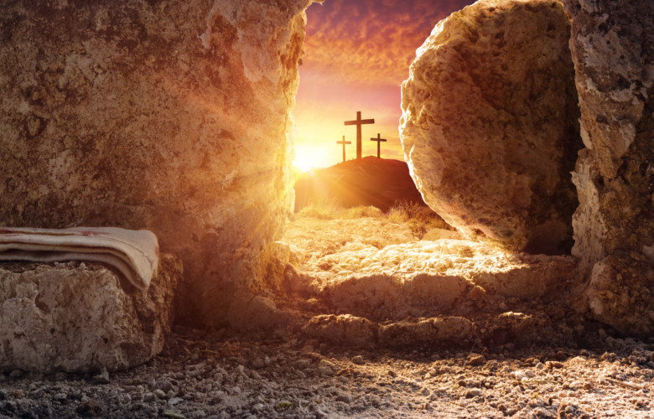

Przypominam o zrobieniu stacji drogi krzyżowej na konkurs z religii technika dowolna

Temat: Zapoznanie z jednostką długości – centymetr (cm).

Znamy kilka jednostek długości:
milimetry (mm), centymetry (cm), metry (m) oraz kilometry (km).
Korzystając z linijki szkolnej możemy zmierzyć przedmioty w centymetrach (cm).
Jak mierzyć linijką? Skopiuj poniższy link w przeglądarkę:
https://www.youtube.com/watch?v=9Jor_yCIscs

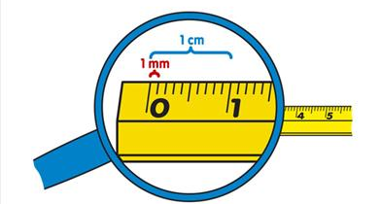
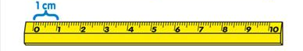

Wykonaj ćwiczenia zgodnie z poleceniami.
- Odczytaj długości ołówków i wpisz wyniki w kratki. Pokoloruj najdłuższy i najkrótszy ołówek.

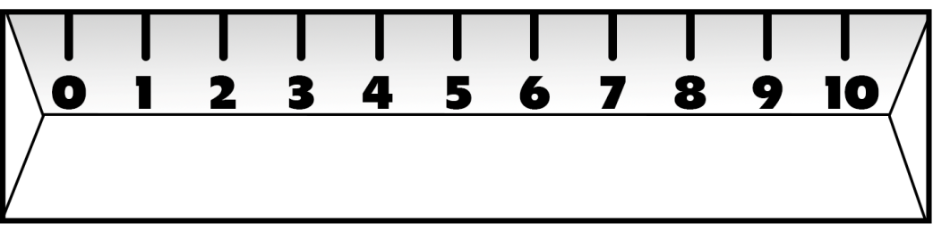

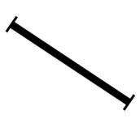
- Zmierz długość odcinków za pomocą linijki i wpisz wyniki w kratkach. Przy najdłuższym odcinku narysuj gwiazdkę.

- Zaznacz miejsce, w którym Emma powinna przeciąć wstążkę, aby otrzymać taką o podanej długości.

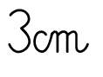

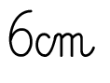

- Narysuj odcinki o podanej długości.

